Незаконно установленные
нестационарные торговые объекты,
демонтированные с 26.05.2025 по 30.05.2025

№ п/п | До | Адресный ориентир/вид | После
Коминтерновский район
1 | 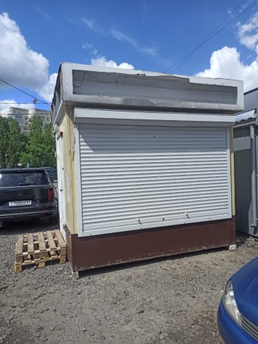 | Москосвский проспект,  в районе дома 114в | 